BỘ CÔNG THƯƠNG
TRƯỜNG ĐẠI HỌC CÔNG NGHIỆP TP.HCM
KHOA CÔNG NGHỆ ĐIỆN TỬ


BÁO CÁO ĐỀ TÀI HỆ THỐNG NHÚNG

ĐỀ TÀI
ĐIỀU KHIỂN 4 LED DÙNG ESP32
THÔNG QUA GIAO THỨC WIFI

Lớp học phần | : DHDTMT18ATT
GVHD | : Vũ Tuấn Anh
Nhóm thực hiện | : Nhóm 7

Thành viên nhóm:

Họ và tên | MSSV
Nguyễn Tiến Quân | 22656921

TP.Hồ Chí Minh, ngày 26 tháng 03 năm 2025
MỤC LỤC
PHẦN 1. TỔNG QUAN ĐỀ TÀI 1
1.1. Đặt vấn đề: 1
1.1.1. Vai trò, ý nghĩa của việc làm tiểu luận 1
1.1.2. Tình hình nghiên cứu thiết kế Hệ thống nhúng cho các ứng dụng hiện nay 1
1.2. Tổng quan đề tài 2
1.2.1. Xác định đề tài: 2
1.2.2. Lý do chọn đề tài: 2
1.2.3. Phương pháp nghiên cứu xác định đề tài: 2
PHẦN 2. THIẾT KẾ HỆ THỐNG NHÚNG 3
2.1. Phân tích hệ thống: 3
2.1.1. Xác định yêu cầu cho mô hình kiến trúc hệ thống 3
2.1.2. Xác định đặc điểm kĩ thuật 3
2.1.3. Xác định linh kiện thiết bị sử dụng 3
2.1.4. Cấu trúc phần cứng 4
2.1.5. Cấu trúc phần mềm: 4
2.1.6. Giao tiếp 4
2.1.7. Tính năng 5
2.1.8. Tích hợp và mở rộng 5
2.2. Phân chia nhiệm vụ nhóm: 5
2.3. Quá trình thực hiện: 5
2.3.1. Thiết kế phần cứng cho hệ thống 5
2.3.2. Thiết kế phần mềm cho hệ thống 8
2.3.3. Lắp đặt hoàn thành hệ thống 10
PHẦN 3. KẾT LUẬN 11
3.1. Đánh giá tính năng hệ thống 11
3.2. Kết luận 11
3.2.1. Video minh chứnng hệ thống: 11

TỔNG QUAN ĐỀ TÀI

Đặt vấn đề:

Vai trò, ý nghĩa của việc làm tiểu luận
- Vai trò: Việc sử dụng ESP32 để điều khiển 4 đèn LED thông qua điện thoại mang lại nhiều lợi ích và có vai trò quan trọng trong nhiều lĩnh vực.
- Ý nghĩa: Việc điều khiển 4 đèn LED từ xa thông qua điện thoại bằng ESP32 mang lại nhiều ý nghĩa đáng chú ý. Trước tiên, nó tạo ra một giải pháp tiện lợi và linh hoạt cho người dùng, cho phép họ kiểm soát ánh sáng từ xa một cách dễ dàng và linh hoạt. Thứ hai, việc tích hợp ESP32 vào hệ thống điều khiển thông minh mở ra một thế giới mới của các ứng dụng IoT, giúp kết nối và tự động hóa các thiết bị trong nhà thông minh. Bên cạnh đó, việc sử dụng ESP32 cũng giúp tiết kiệm năng lượng thông qua khả năng tiết kiệm năng lượng của nó, làm giảm chi phí và tối ưu hóa hiệu suất của hệ thống chiếu sáng. Dự án này cũng có thể được sử dụng như một công cụ giáo dục, giúp người dùng hiểu rõ hơn về IoT, lập trình nhúng và các ứng dụng công nghệ mới

Tổng quan đề tài

Xác định đề tài:
Tên đề tài: Điều khiển 4 LED dùng esp32 thông qua giao thức wifi

Lý do chọn đề tài:
Việc chọn đề tài điều khiển 4 đèn LED từ xa bằng ESP32 có thể dựa trên sự phổ biến của lập trình nhúng và mong muốn hiểu sâu hơn về công nghệ. Nó cũng có thể phản ánh nhu cầu cá nhân và sự quan tâm đến ứng dụng thực tiễn trong cuộc sống hàng ngày. Đối với sinh viên và giáo viên, đây cũng có thể là một dự án giáo dục thú vị để thực hiện và áp dụng kiến thức.

Phương pháp nghiên cứu xác định đề tài:
- Đặt vấn đề: Việc điều khiển thiết bị từ xa hiên nay đang là nhu cầu mà mọi người hướng tới. Nó giúp con người quản lý và điều khiển từ xa làm cho cuộc sống dễ dàng hơn.
- Thiết kế hệ thống: Hệ Thống đơn giản bao gồm:
- Khối xử lý dùng ESP32
- Khối Hiển Thị: 4 Led đơn.
- Khối nguồn: 5V
- Khối dữ liệu trên sever của Blynk
- App blynk.
- Phát triển phần mềm: Phần mềm ở đây có Blynk. Ứng dụng free tạo ra các giao diện nút nhấn có thể kết nối được với Esp32.
- Tối ưu hóa: Với hệ thống trên ta có thể tối ưu hóa thành relay để điều khiển các thiết bị 220V.Thêm vào đó có thể triển khai thêm các thiết bị ngoại vi giúp quản lý được nhiệt độ ,độ ẩm và thêm các thông số môi trường khác,….
- Triển khai: Hệ thống được triển khai vào hệ thống

THIẾT KẾ HỆ THỐNG NHÚNG

Phân tích hệ thống:

Xác định đặc điểm kĩ thuật
- Input: tín hiệu ngõ vào (mở LED/tắt LED) từ ứng dụng điều khiển
- Output: đèn LED đơn sáng/tắt
- Giao diện: ứng dụng điều khiển trên điện thoại thông minh(Blynk)
- Nguồn điện sử dụng là nguồn 5V

Xác định linh kiện thiết bị sử dụng
- Vi điều khiển: sử dụng ESP32
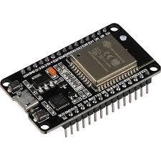
Hình 1. 1. Linh kiện ESP32

- Vi xử lý (CPU): Dual-core Tensilica LX6, tốc độ xung nhịp lên đến 240 MHz.
- RAM: 520 KB SRAM được tích hợp.
- Bộ nhớ flash: 4 MB hoặc 8 MB (có thể có các phiên bản khác nhau).
- Chế độ kết nối: Hỗ trợ Wi-Fi 802.11 b/g/n và Bluetooth Classic và BLE (Bluetooth Low Energy).
- GPIO (General Purpose Input/Output): 30 chân GPIO, hỗ trợ nhiều chức năng như GPIO, PWM, I2C, SPI, UART, ADC.
- Các giao tiếp: SPI, I2C, UART, I2S, PWM.
- Ngõ ra ADC: 12-bit ADC với tối đa 18 kênh.
- Tiêu thụ năng lượng: Điều khiển tiết kiệm năng lượng và chế độ Deep Sleep cho tiêu thụ năng lượng thấp.
- Kích thước: Thường là 2.5x2.5 cm (có thể thay đổi tùy loại).
- Nhiệt độ hoạt động: -40°C đến 125°C.
- Đèn LED đơn
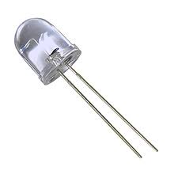
Hình 1.2. LED đơn sáng xanh

- Nguồn sử dụng: 3.3V
- Có 2 chân tương ứng với 2 cực âm và dương

Cấu trúc phần cứng
- ESP32: Là vi xử lý chính của hệ thống, được sử dụng để kết nối với mạng WiFi và điều khiển các đèn LED.
- Đèn LED đơn: Sử dụng để hiển thị trạng thái của hệ thống, có thể là 4 đèn LED đơn.
- Testboard: Dùng để thử nghiệm và kết nối các linh kiện điện tử trước khi triển khai trên board chính.
- Dây cấm và nguồn: Được sử dụng để cấp nguồn cho ESP32 và các đèn LED

Cấu trúc phần mềm:
- Ứng dụng Blynk: Sử dụng để tạo giao diện người dùng trực quan trên điện thoại di động hoặc máy tính, cho phép người dùng điều khiển các đèn LED từ xa.
- Mã nguồn trên ESP32: Lập trình để ESP32 kết nối với Blynk Server thông qua Wi-Fi và nhận lệnh từ ứng dụng Blynk để điều khiển các đèn LED tương ứng.

Giao tiếp
- ESP32 kết nối với ứng dụng Blynk thông qua Wi-Fi, gửi và nhận dữ liệu để điều khiển các đèn LED.
- Blynk Server cung cấp kênh giao tiếp giữa ESP32 và ứng dụng Blynk, cho phép người dùng tương tác với hệ thống từ xa.

Tính năng
- Hệ thống cho phép người dùng điều khiển trạng thái của 4 đèn LED từ xa thông qua ứng dụng Blynk trên điện thoại di động hoặc máy tính.
- Người dùng có thể bật/tắt đèn LED hoặc thay đổi trạng thái sáng/tối của đèn.

Tích hợp và mở rộng
- Hệ thống có thể được mở rộng để điều khiển nhiều hơn 4 đèn LED bằng cách thêm các chân điều khiển phù hợp trên ESP32.
- Blynk cung cấp nhiều tính năng mở rộng khác như giám sát cảm biến, điều khiển các thiết bị khác như quạt, máy bơm, hoặc thiết bị điện tử khác

Thiết kế phần cứng cho hệ thống
- Sơ đồ khối

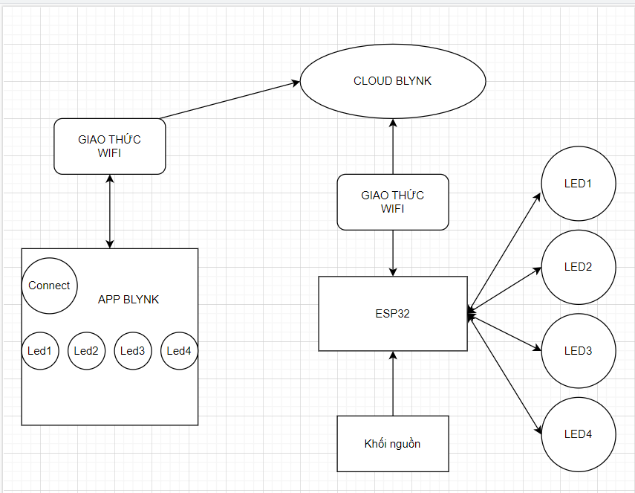
Hình 1. 3. Sơ đồ khối của hệ thống

- Sơ đồ nguyên lí:

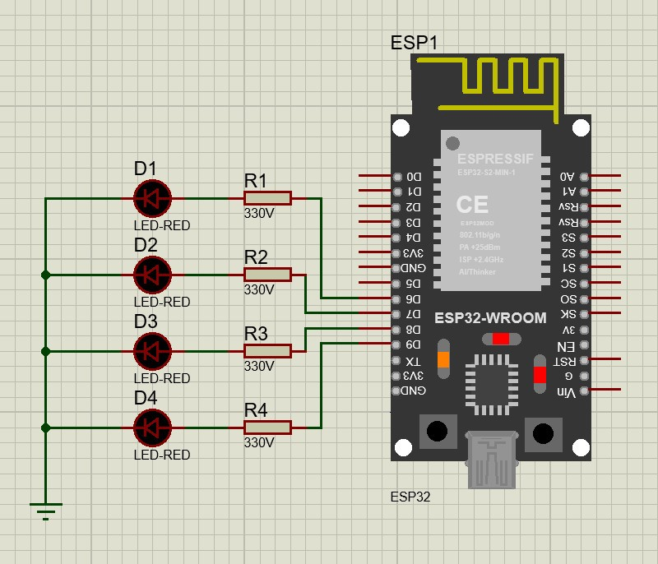
Hình 1. 4. Sơ đồ nguyên lí của hệ thống

- Chương trình code cho hệ thống phần cứng:
#define BLYNK_TEMPLATE_ID "TMPL6n8BhlM3i"
#define BLYNK_TEMPLATE_NAME "4 LED"
#define BLYNK_AUTH_TOKEN "LKHAxWu0xEWNHk8jyYb1zwLOwDspAtVE"

#define BLYNK_PRINT Serial
#include <WiFi.h>
#include <WiFiClient.h>
#include <BlynkSimpleEsp32.h>

char ssid[] = "Bo";
char pass[] = "0388228425";

const int out[4] = {26, 25, 33, 32}; // Các chân LED
unsigned long timeUpdata = 0;

BLYNK_CONNECTED() {
Blynk.syncAll();
}

BLYNK_WRITE(V1) {
digitalWrite(out[0], param.asInt());
}

BLYNK_WRITE(V2) {
digitalWrite(out[1], param.asInt());
}

BLYNK_WRITE(V3) {
digitalWrite(out[2], param.asInt());
}

BLYNK_WRITE(V4) {
digitalWrite(out[3], param.asInt());
}

void setup() {
Serial.begin(115200);
for(int i = 0; i < 4; i++) {
pinMode(out[i], OUTPUT);
}
Blynk.begin(BLYNK_AUTH_TOKEN, ssid, pass);
}

void loop() {
Blynk.run();
if(millis() - timeUpdata > 1000) {
Blynk.virtualWrite(V0, millis() / 1000);
timeUpdata = millis();
}
}

Thiết kế phần mềm cho hệ thống
Hệ thống sử dụng trang web và ứng dụng Blynk IOT đã được thiết kế tích hợp sẵn được cài đặt trên điện thoai tính năng có thể dùng để thiết kế giao điện và điều khiển hệ thống thông qua việc kết nối bằng giao thức Wifi.

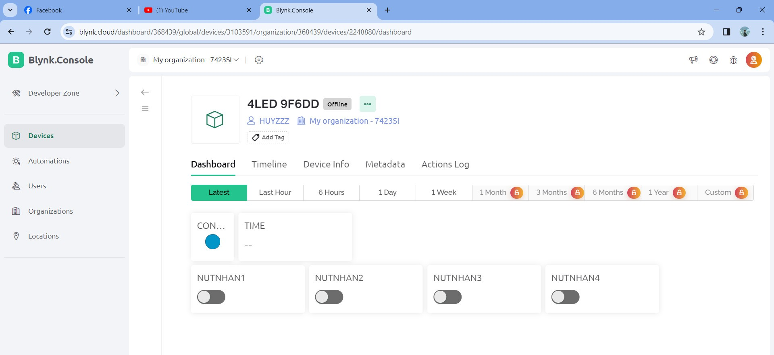

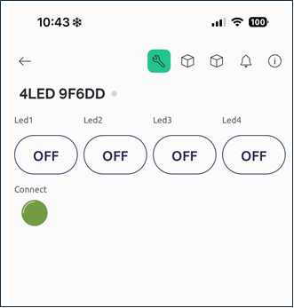

Lắp đặt hoàn thành hệ thống

KẾT LUẬN

Đánh giá tính năng hệ thống
Hệ thống điều khiển 4 đèn LED từ xa bằng ESP32 và ứng dụng Blynk có các tính năng vượt trội. Người dùng có thể điều khiển từ xa qua giao diện người dùng trực quan của Blynk, đồng thời hệ thống cũng tích hợp và mở rộng linh hoạt. Sử dụng công nghệ tiết kiệm năng lượng giúp hệ thống hoạt động hiệu quả, ổn định và tin cậy. Đây là lựa chọn lý tưởng cho một trải nghiệm điều khiển ánh sáng thông minh và tiện lợi.

Kết luận
Sau khi hoàn thành thiết kế hệ thống điều khiển 4 đèn LED từ xa bằng ESP32 và ứng dụng Blynk, ta có thể rút ra một số kết luận.
- Đầu tiên, hệ thống này mang lại sự tiện ích và linh hoạt cho người dùng khi có thể điều khiển ánh sáng từ xa một cách dễ dàng.
- Thứ hai, với hiệu suất và ổn định của ESP32 và Blynk, hệ thống hoạt động một cách đáng tin cậy. Tiết kiệm thời gian và chi phí cũng là một điểm nhấn, nhờ vào sự tích hợp thông minh và tiên tiến của các công nghệ này. Trải nghiệm người dùng được cải thiện đáng kể với giao diện người dùng trực quan và khả năng điều khiển từ xa, tạo ra một hệ thống thông minh và tiện ích trong cuộc sống hàng ngày.

